Mechatronik im Automobil

Prof. Dr.-Ing. Günter Schmitz
Fachhochschule Aachen

Fachhochschule Aachen
Goethestr. 1

52064 Aachen
Tel: 0241 6009 2314
Fax: 0241 6009 2314
Email: Schmitz@FH-Aachen.de
http:\\www.mechatronics.fh-aachen.de

Mechatronik im Automobil
Günter Schmitz

Mechatronik als eigenständige Disziplin?
Der Begriff „Mechatronik“ (bzw. die engl. Schreibweise „mechatronics“) wurde bereits Anfang der 80er Jahre in Japan geprägt. Gemeint ist dabei das Zusammenwirken von drei Gebieten: Mechanik (Maschinenbau = mechanical engineering), Elektrotechnik/Elektronik und Informatik (Bild 1).

Mechatronik
- (intelligente) Aktorik
- (intelligente) Sensorik
- (intelligente) Sensor/Aktor- Systeme
- Aufbau- und Verbindungstechniken
- Mikrosystemtechnik
- Robotik
- Mixed Mode Simulation
- HIL
- Rapid Controller Prototyping
Bild 1: Was ist Mechatronik?

In den letzten Jahren hat der Begriff Mechatronik auch bei uns einen großen Aufschwung erfahren. Dabei stellt sich zunächst einmal die Frage, ob es sich lediglich um ein Modewort handelt, oder ob hier eine eigenständige Disziplin heranwächst.
Der Ruf der Industrie nach dem „Universalisten“, jemandem der sowohl Kenntnisse auf dem Gebiet des Maschinenbaus aufweist als auch auf dem Gebiet der Elektrotechnik/Elektronik (inklusive der Informationstechnik), wird immer stärker. Zwar behilft man sich heutzutage mit der Bildung von interdisziplinären Teams, die sich aus Experten der verschiedenen Fachrichtungen zusammensetzen. Gerade hier kann der Mechatroniker als Bindeglied zwischen den Maschinenbauingenieuren und den Elektrotechnikingenieuren eine wichtige Rolle spielen und bei den manchmal vorhandenen Verständigungsschwierigkeiten vermitteln.
Auf die steigende Nachfrage der Industrie nach Hochschulabsolventen mit Kenntnissen auf dem Schnittgebiet zwischen Maschinenbau und Elektrotechnik haben die Hochschulen mit der Einführung von Mechatronik- Studiengängen reagiert. Die Akzeptanz derartiger Studiengänge bei den Studienanfängern ist stark im Steigen begriffen. Bild 2 zeigt dies deutlich am Beispiel der Fachhochschule Bochum, bei der auch zu Zeiten zurückgehender Studienanfänger in Maschinenbau und Elektrotechnik ein kräftiger Aufwärtstrend beim Mechatronik- Studiengang zu verzeichnen ist.

Bild 2: Aufwärtstrend bei den Mechatronik- Studienanfängern
Die Ausbildungsinhalte beinhalten jeweils die üblichen Grundlagenfächer sowohl aus dem Bereich der Elektrotechnik als auch aus dem Maschinenbau. Bei den weiterführenden Fächern hat der Student häufig die Möglichkeit, sich im Rahmen der Wahlpflichtfächer schwerpunktmäßig eher in Richtung Maschinenbau oder in Richtung Elektrotechnik zu entwickeln. Typischerweise finden sich in dem Fächerkanon Thematiken wie Sensorik, Aktorik, Bussysteme, Mikrosystemtechnik sowie auch traditionelle Fächer wie die Regelungstechnik.
Betrachtet man nun alle oben genannten Fakten zusammen, muss man wohl davon ausgehen, dass die Mechatronik sich als eigenständige Disziplin etabliert, und dass dies auch gerechtfertigt ist. Die traditionellen Fächer Maschinenbau und Elektrotechnik haben sich inzwischen insbesondere durch die Spezialisierungen auf dem Gebiet der Elektronik soweit differenziert, dass tatsächlich wieder Raum für eine Disziplin vakant wird, die sich mit dem Schnittgebiet beschäftigt.

Entwicklungsprinzipien der Mechatronik
Der Unterschied zwischen herkömmlichen Produkten und mechatronischen Produkten beginnt bereits im Entwicklungsprozess. Die konventionelle Vorgehensweise beinhaltet eine getrennte Entwicklung von Mechanik und Elektronik, wobei erst nach Optimierung eines jeden Teilproduktes die Teilkomponenten zu einem "Elektromechanischen Produkt" zusammengefügt wurden (Bild 3).
Bild 3: Konventionell getrennte Entwicklung von Mechanik und Elektronik
Bei vielen aktuellen Produkten kann man jedoch ein Gesamtoptimum nur dann finden, wenn eine gemeinsame Entwicklung von Mechanik und Elektronik sowie eine gesamtheitliche Optimierung stattfindet (Bild 4).

Bild 4: Aktuelle Entwicklung mechatronischer Produkte
Für eine derartige gemeinsame Entwicklung sind Entwicklungswerkzeuge erforderlich, die sowohl an die mechanischen als auch auf die elektronischen Anforderungen angepaßt sind.
Im Rahmen moderner Entwicklungen nehmen speziell Simulationen einen immer größeren Raum ein.
Im folgenden soll kurz auf einige wichtige Simulationsverfahren eingegangen werden.

Konzentrierte Elemente Simulation (Lumped Element Simulation)
Prinzipiell eignet sich jedes Simulationsprogramm, das zur Simulation elektronischer Schaltungen verwendet wird auch zur Simulation mechatronischer Systeme. Allerdings ist hierbei besonderes Augenmerk auf die Interpretierbarkeit der Modelle zu richten. Bei den meisten Simulationssystemen müssen mechanische Komponenten in elektrisch äquivalente Komponenten umgewandelt werden. Bei der Interpretation der Ergebnisse muß dann wieder eine Rückrechnung der elektrischen Ergebnisgrößen in die gewünschten mechanischen Größen erfolgen. Bei diesen Analogien wird das Prinzip genutzt, dass es sowohl in der Elektrotechnik als auch in der Mechanik für jede diskrete Komponente Differenzgrößen (across) und Flussgrößen (through) gibt. Differenzgrößen treten zwischen den „Anschlußpunkten" einer Komponente auf, Flussgrößen gehen durch die Komponente hindurch gehen und ergeben vorzeichenrichtig aufsummiert über alle Anschlußpunkte Null (Beispiel Elektrotechnik: Knotenpunktregel, Maschinenbau: Summe der Kräfte ist Null). Welche Größen dies im jeweiligen Themengebiet sind, zeigt Tabelle 1.

Gebiet (topic) | Flussgröße (through) | Differenzgröße (across)
Elektrotechnik (electronics) | Strom (current) | Spannung (voltage)
transl. Mechanik (transl. mechanic) | Kraft (force) | Weg, Geschwindigkeit (position, velocity)
rot. Mechanik (rotational mech.) | Drehmoment (torque) | Winkel, Winkelgeschwindigkeit (angle, angular velocity)
Thermik (thermal systems) | Entropiestrom (power) | Temperatur (temperature)
Hydraulik (hydraulic systems) | Volumenfluss (flow rate) | Druck (pressure)
Magnetik (magnetic systems) | Fluss (flux) | Durchflutung (magnetomotive force)
Tabelle 1: Flussgrößen und Differenzgrößen für „Lumped Element"- Simulationen

Besonders gut geeignet für gemischte (mechatronische) Simulationen sind Simulationssysteme, bei denen mechanische Komponenten auch als solche eingegeben werden können und entsprechend parametriert werden können. Somit kann also eine Federsteifigkeit in N/m angegeben werden und nicht etwa in Farad! Die Interpretierbarkeit und Übersichtlichkeit der entstehenden „Schaltpläne" bleibt erhalten. Auch die Ergebnisse können sehr schnell gedeutet werden, da sie in den korrekten physikalischen Einheiten ausgegeben werden.
Derartige Systeme können durch entsprechende Schnittstellen zu anderen Simulationssystemen in ihrem Nutzen für den Anwender noch gesteigert werden. Ein Beispiel hierfür stellt eine Schnittstelle zu einem Finite- Elemente (FE) Magnetauslegungsprogramm dar. Die Ergebnisse aus der Berechnung der Magneteigenschaften können direkt im „Lumped Element“ System verwendet werden.
Eine Übersicht über die Möglichkeiten eines solchen Systems zeigt Bild 5.

Bild 5: Ablauf einer Simulation im „Lumped Element“ System
Das eigentliche Modell wird mittels einer grafischen Oberfläche in Form eines „Schaltplanes“ eingegeben. Als Beispiel für einen derartigen Schaltplan zeigt Bild 6 die Modellierung eines Elektromagneten mit Ansteuerung. Man erkennt auf der mechanischen Seite die Symbole für Masse, Feder und Dämpfer. Weitere Beispiele finden sich in [2].
Zusätzlich zu den in den Bibliotheken vorhandenen Bauteilen lassen sich eigene Bauteile definieren, oder auch aus Fremdprogrammen ermittelte Komponenten automatisch einfügen, wie dies in Bild 5 auf der linken Seite zu sehen ist. Hier wird der Magnet zunächst mittels einem Finite- Elemente Programm modelliert und die bei der Analyse ermittelten Kraft- und Flussverläufe über Strom und Weg in Tabellen abgelegt und zusammen mit einem Interpolationsprogramm als Modell für die „Lumped Element“- Simulation bereitgestellt.
Nach entsprechender Parametrierung weiterer Komponenten kann die eigentliche Simulation durchgeführt werden, bei der die elektrischen und mechanischen Größen in ihrem Zeitverlauf ermittelt werden. Aus diesen Kurven lassen sich charakteristische Merkmale wie Maxima, Minima oder Auftreffgeschwindigkeiten extrahieren. Durch Parametervariationen (Ströme, Widerstände, Massen, Federsteifigkeiten) kann die Sensitivität der charakteristischen Merkmale auf die variierten Parameter festgestellt werden. Hierdurch ist es zum einen möglich, das Design hinsichtlich eines optimalen Ergebnisses zu optimieren, zum anderen kann aber auch eine Analyse vorgenommen werden, wie empfindlich das Design auf Fertigungstoleranzen reagiert und welche Komponenten besonders eng toleriert werden müssen, um den Ausschuß zu minimieren.
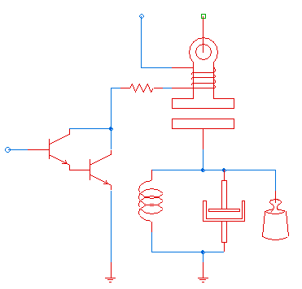
+12V
Bild 6: Beispiel für einen „mechatronischen“ Schaltplan eines Elektromagneten mit einer einfachen Ansteuerung
Es sei allerdings noch darauf hingewiesen, dass die „Lumped Element“ Simulation die mechanischen Komponenten nur quasi eindimensional behandeln kann. Benötigt man mehrdimensionale Betrachtungen kann diese Methode nur unter erheblichem Aufwand angewendet werden, so dass andere Entwicklungswerkzeuge, die speziell für dynamische Mechanik- Simulationen entwickelt wurden, meist besser geeignet sind.

Rapid Controller Prototyping
In fast allen mechatronischen Systemen sind an mindestens einer Stelle Regler erforderlich, die ein nicht ideales Verhalten des Systems weitgehend ausgleichen können. Bevor derartige Regler in Hardware aufgebaut werden ist eine Simulation sinnvoll. Somit können Modifikationen am Regler sehr schnell vorgenommen werden und die Auswirkungen auf das Systemverhalten getestet werden. Häufig werden für diese Reglersimulationen spezielle Rechnersysteme verwendet, die schnelle digitale Signalprozessoren (DSP) enthalten. Weiterhin sind neben digitalen Ein- und Ausgängen schnelle Analog/Digitalwandler sowie Digital/Analogwandler integriert, die die Erfassung von Signalen des zu regelnden Systems sowie die Ansteuerung der Aktuatoren des zu regelnden Systems ermöglichen (Bild 7). Der Regelalgorithmus kann beispielsweise mit Hilfe einer grafischen Oberfläche erstellt werden und in ein Programm für den Prozessor (DSP) übersetzt werden.
Bild 7: Rapid Controller Prototyping

Hardware In The Loop (HIL)- Simulation
Im Unterschied zum Rapid Controller Prototyping liegt beim HIL- Verfahren der Controller bereits vor, während die zu steuernde/regelnde Hardware noch nicht existiert. Hierbei wird dann ein Modell des zu regelnden Systems erstellt und auf einem Rechnersystem simuliert (Bild 8). Dabei kann als Rechnersystem das selbe System verwendet werden, das auch beim Rapid Controller Prototyping zur Anwendung kommt. Somit können hier ebenso die grafischen Eingabemöglichkeiten verwendet werden.

Bild 8: Hardware In The Loop (HIL) Struktur
Ein generelles Problem bei der Erstellung des Modells ist die Verfügbarkeit der Modellparameter, die teilweise umständlich durch Experimente und Vergleich mit Simulationsergebnissen mit dem vorliegenden Modell ermittelt werden müssen. In einem späteren Kapitel („Ein Optimierungswerkzeug zur Parametrierung von SABER Modellen“) werden Verfahren vorgestellt, die eine solche Parametrierung vereinfachen bzw. z.T. sogar automatisieren können.

Mechatronische Produkte
Im vorliegenden Buch werden eine Vielzahl mechatronischer Produkte vorgestellt. Bei den meisten hier vorgestellten Entwicklungen geht es um vergleichsweise groß bauende Produkte, angefangen vom elektromagnetischen Ventilaktuator über den mechatronischen Aschenbecher bis hin zum intelligenten Getriebe.
Nicht unerwähnt bleiben soll jedoch auch der Bereich der Mikromechatronik, der vor allem im Bereich der Sensorik stark vertreten ist. Gerade im Automobil findet man eine Vielzahl derartiger „intelligenter" Sensoren. Ein Beispiel hierfür sind Beschleunigungssensoren, die beispielsweise für die Auslösung von Airbags verwendet werden. Das Prinzip eines solchen Sensors ist in Bild 9 wieder gegeben. Hierbei wird die Änderung der Kapazitäten ausgenutzt, wenn die Elektroden der beweglichen (seismischen) Masse sich in Relation zu den feststehen Elektroden bewegen.
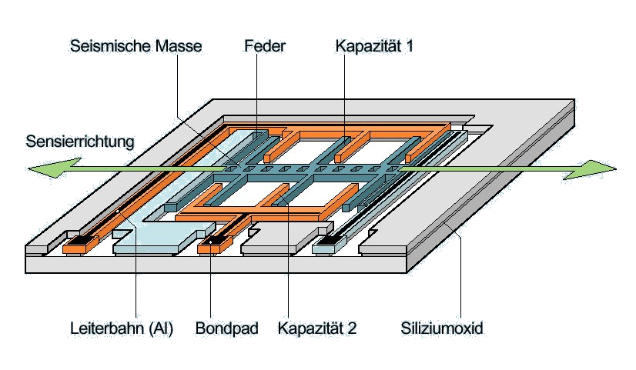
Bild 9: Prinzip eines Beschleunigungssensors in Oberflächenmikromechanik
(Quelle: Bosch)
Derartige Sensoren werden für eine steigende Anzahl von Anwendungen eingesetzt. Alleine schon im Bereich der Ansteuerung von Airbags kommt ein enormer Aufschwung zum Tragen. Nach dem Frontairbag werden in zunehmendem Maße auch weitere Airbags wie Seitenairbag und Kopfairbag eingesetzt. Bild 10 zeigt einige Beispiele für unterschiedliche Versionen solcher Sensoren.
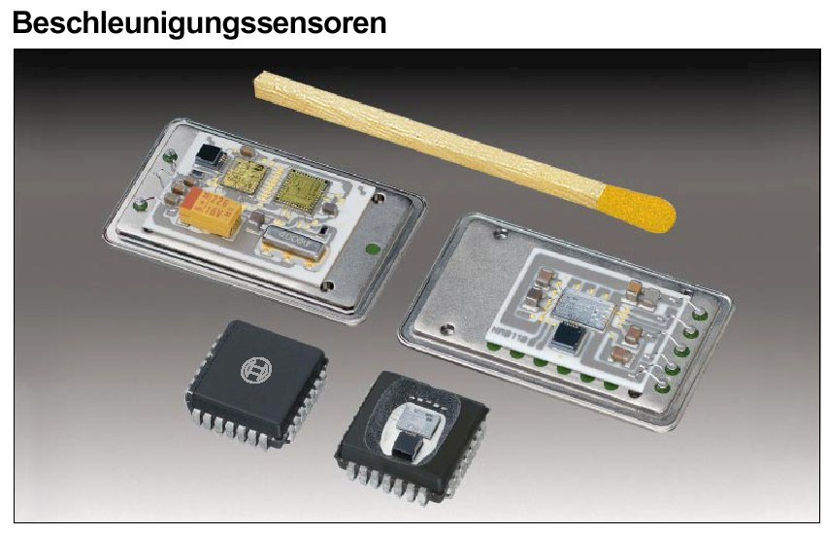
Bild 10: Verschiedene Versionen von Beschleunigungssensoren (Quelle: Bosch)

Literatur
[1] Roddeck, W.: „Einführung in die Mechatronik“, Teubner Verlag Stuttgart, ISBN 3 519-06357-3
[2] Schmitz, G.; Altherr, M.; Hofmann, O.; Pischinger, M.; Kather, L.; van der Staay, F.: "Anwendung moderner Simulationstools für die Entwicklung eines elektromagnetischen Ventilaktuators", ", 2. Workshop TransMechatronik, Aachen, 26.5.98, Tagungsband ISBN 3-931466-37-X
[3] Walliser, G. u.a.: „Elektronik im Kraftfahrzeugwesen“, expert Verlag, Renningen Malzheim, ISBN 3 8169-1415-2

